Мой телефон: 8-908-645-82-39. Наталья. Если нужны ещё какие-то данные, то напишите, я сообщу

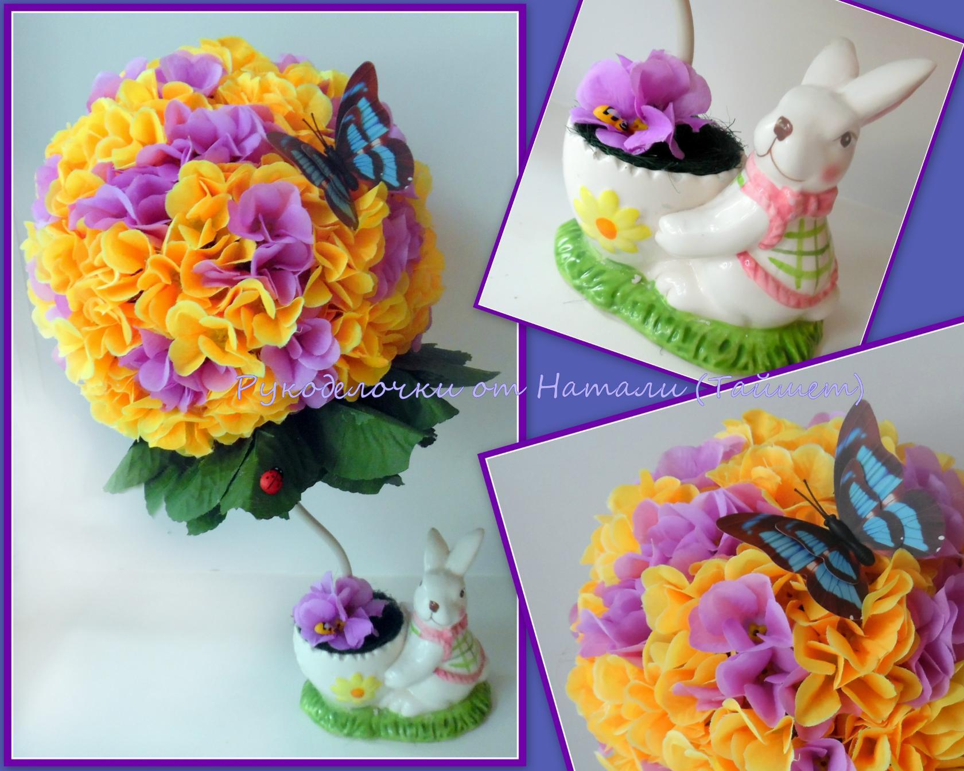

Цветочный топиарий. В наличии. Высота 37 см. Диаметр кроны около 20 см. Цена 850 руб.

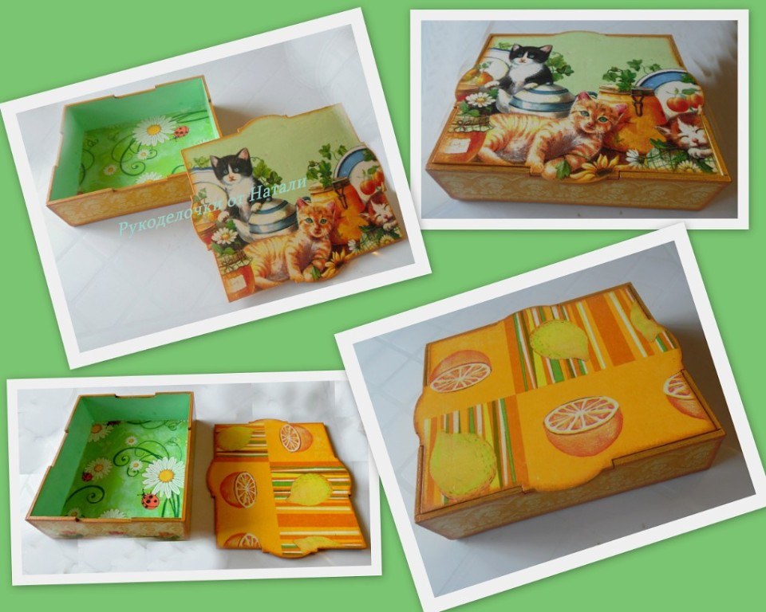

Коробочка. Выполнена в технике декупаж. Размер 19\*16\*5. Крышечка двусторонняя. 700 руб



Топиарий свадебный. Цена 1000 руб.

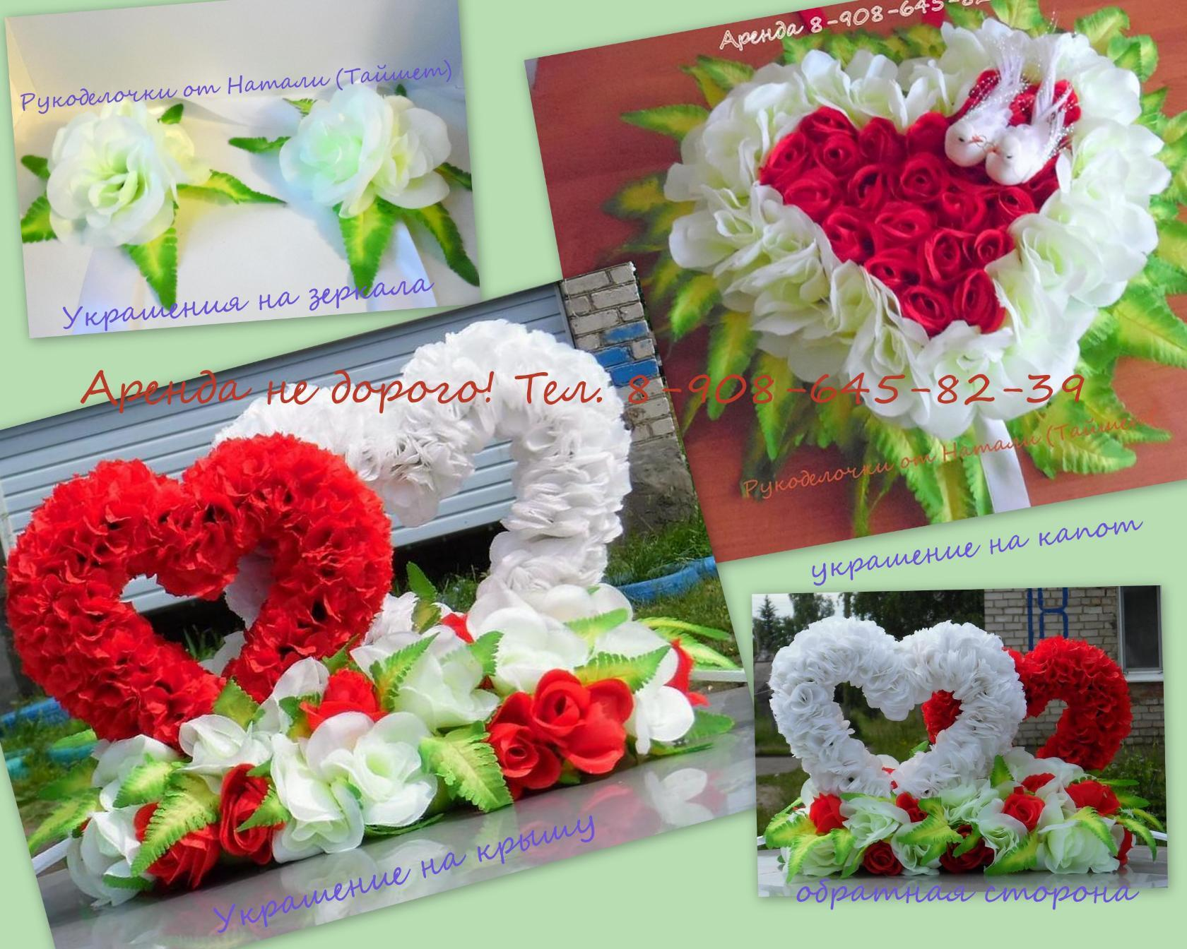

Аренда украшений на машину. Комплект 1500. При заказе любых свадебных аксессуаров, даю скидку на комплект украшений для машины

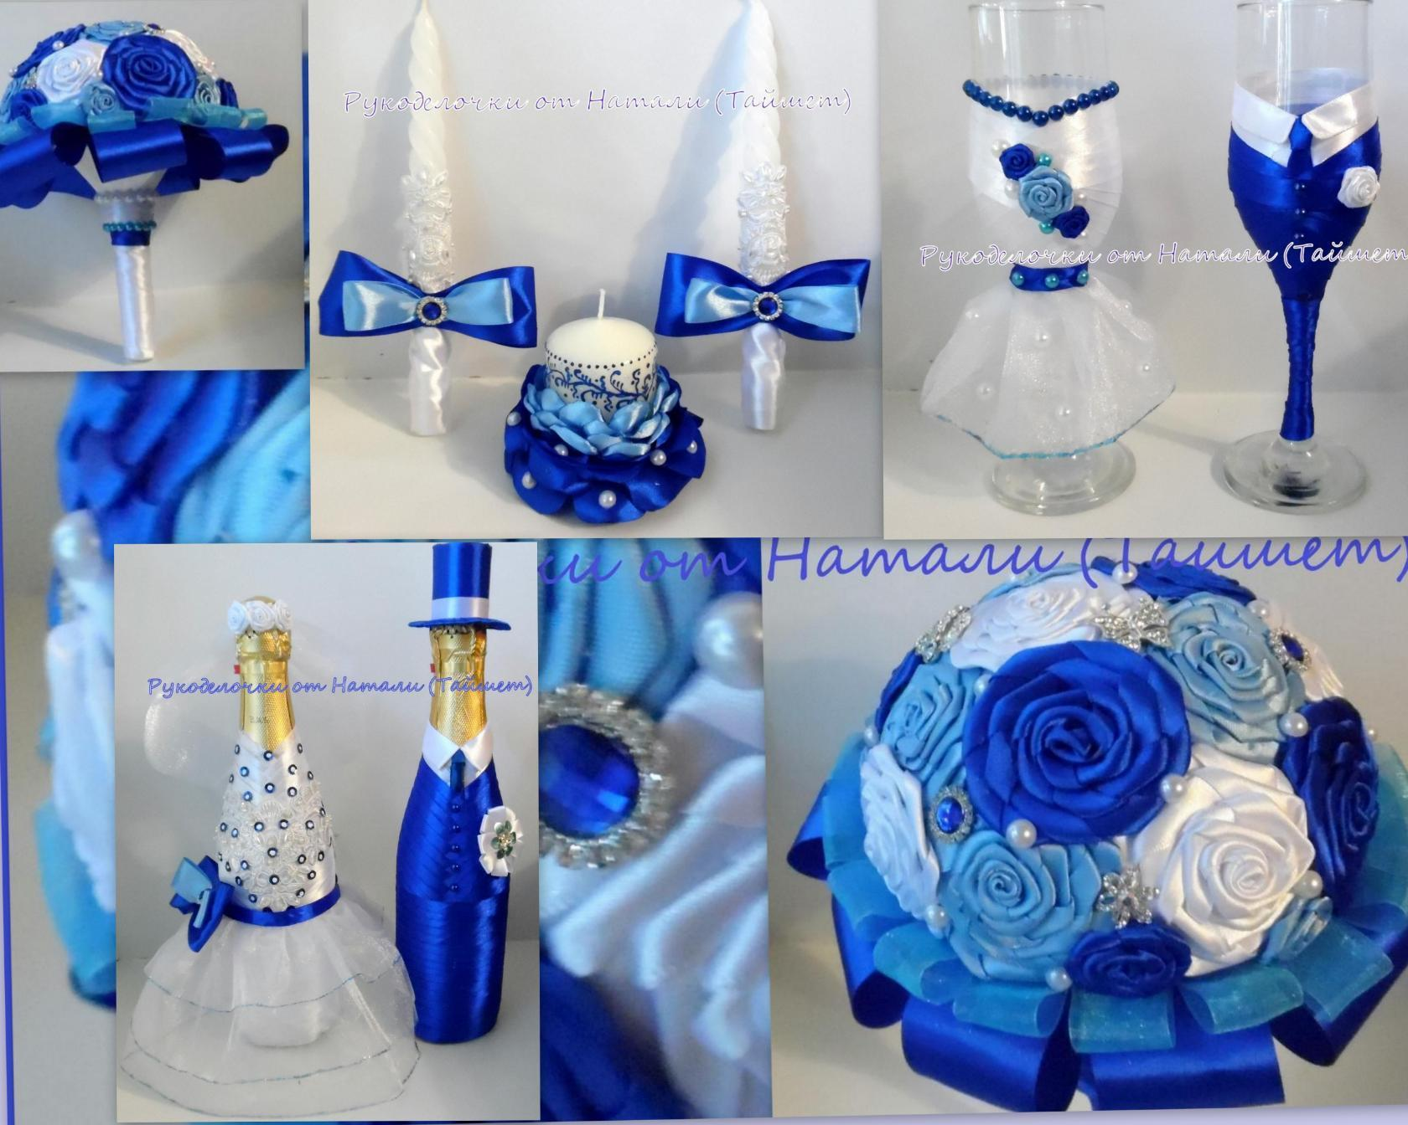

От 1700 руб. полностью готовый набор. Делаю на заказ

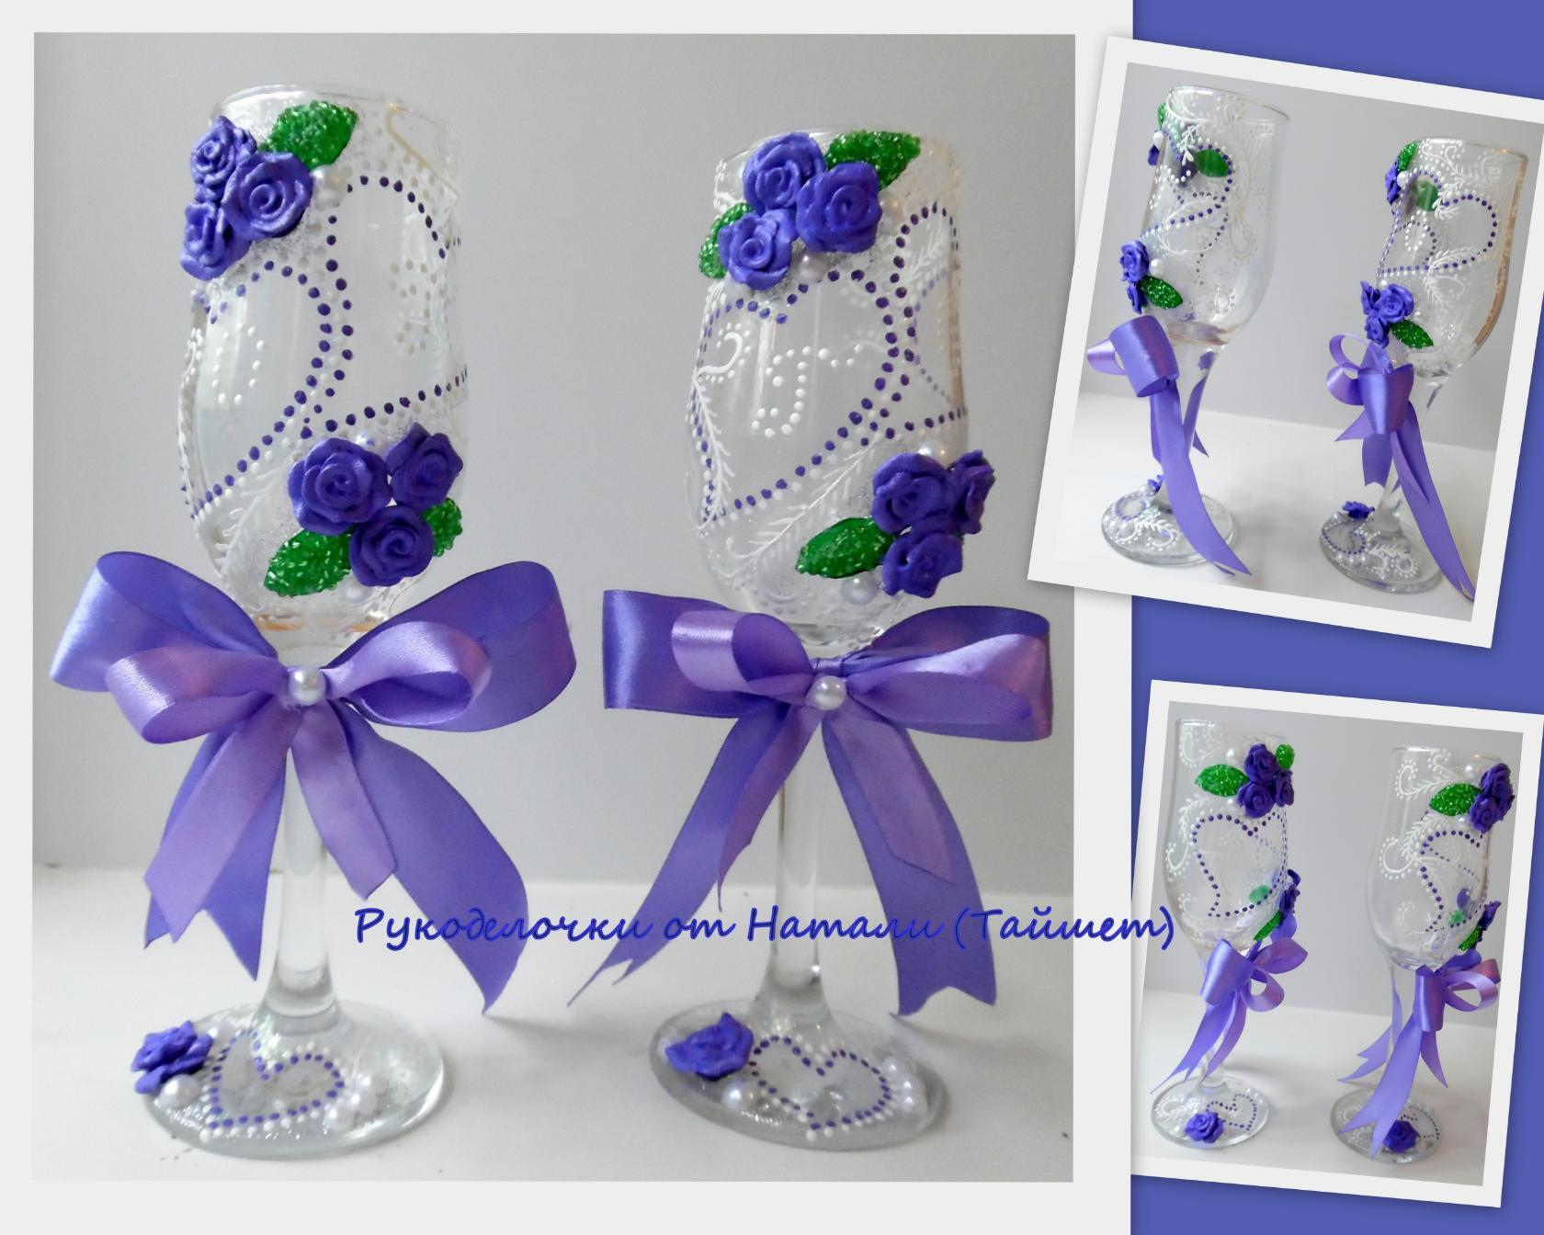

Наборы из полимерной глины, декупаж с изображением или вашим фото от 2000.

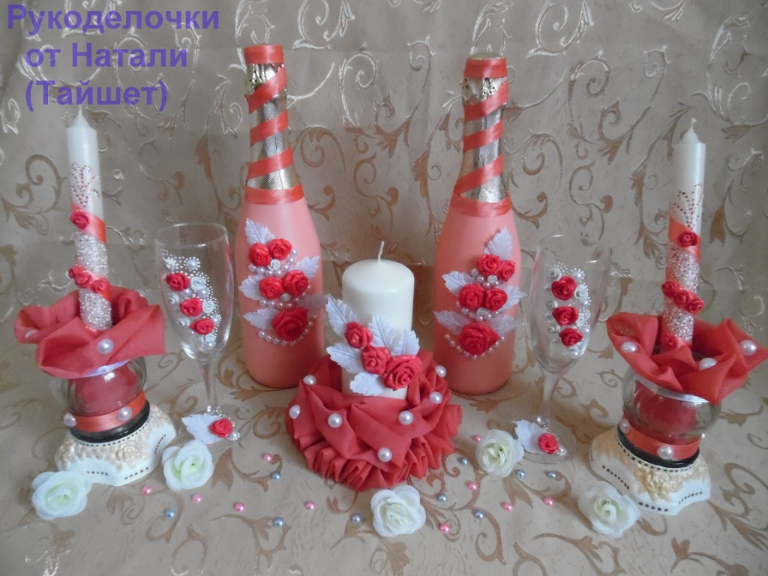

Свадебные аксессуары на заказ. В любой цветовой гамме, любой сложности (декупаж, объёмное украшение цветочками из полимерной глины и т.д.) Возможно изготовление по вашим фото-образцам.